1. ~ RULE_3_1_A_do_not_start_filename_with_underbar

文件名不能以下划线（_）开始

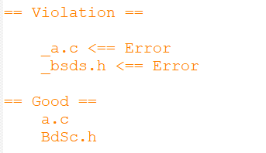

2、~ RULE_3_2_B_do_not_use_same_filename_more_than_once

同一文件名不要使用超过一次

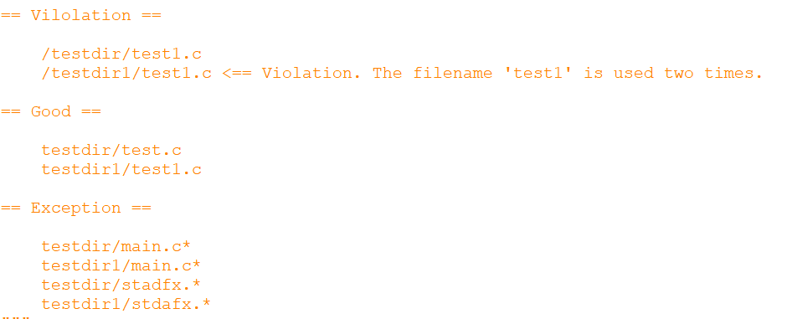

3、~ RULE_3_2_CD_do_not_use_special_characters_in_filename

文件名中不能用特殊字符，文件名只能使用字母、数字和下划线。

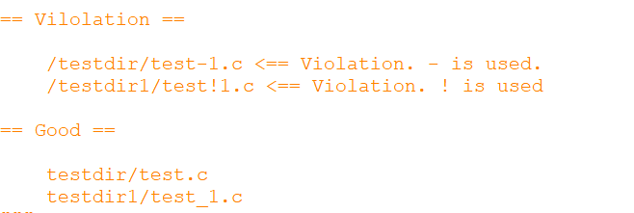

4、~ RULE_3_2_F_use_representitive_classname_for_cpp_filename

文件名要和类名一致

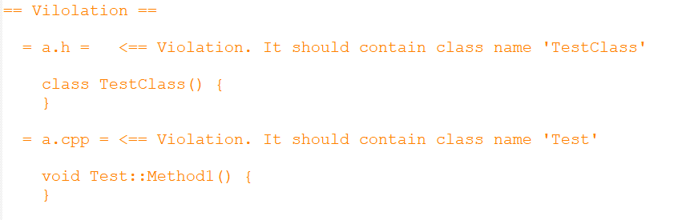

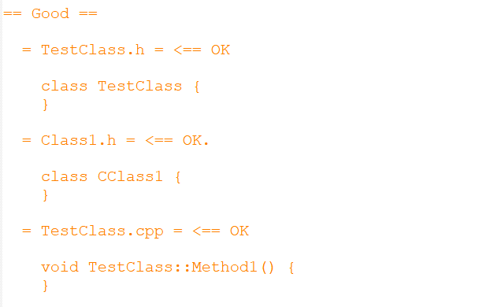

5、~ RULE_3_2_H_do_not_use_underbars_for_cpp_filename

文件名中不能有下划线

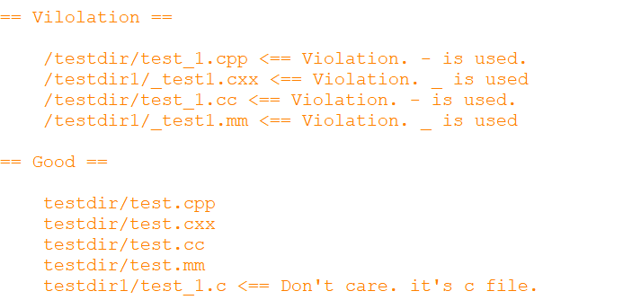

6、~ RULE_3_2_H_do_not_use_uppercase_for_c_filename

后缀名为.c的文件名不能使用大写字母

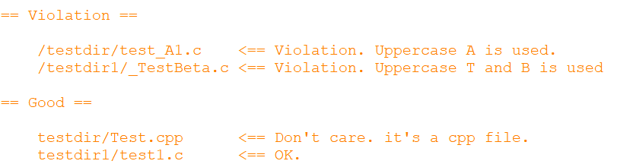

7、~ RULE_3_3_A_start_function_name_with_is_or_has_when_return_bool

当返回值为布尔值的函数，其函数名要以is或者has开头

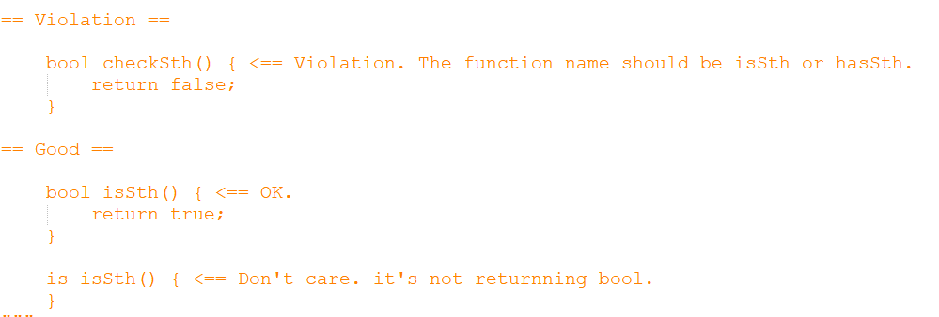

8、~ RULE_3_3_A_start_function_name_with_lowercase_unix

unix操作系统下（实验发现windows下可以检查），函数名要以小写字母开头

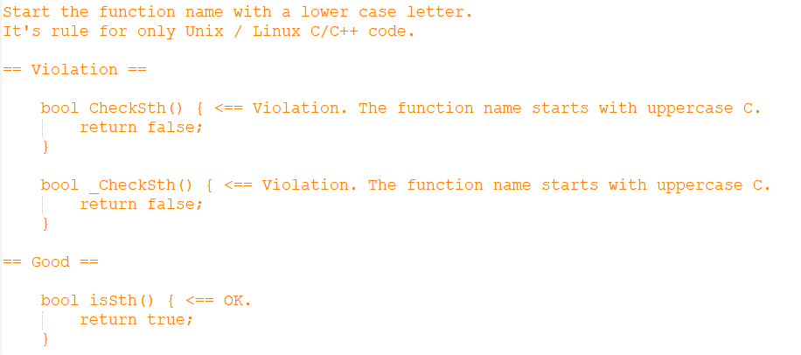

9、~ RULE_3_3_A_start_function_name_with_upperrcase_windows

windows操作系统下，函数名要以大写字母开头

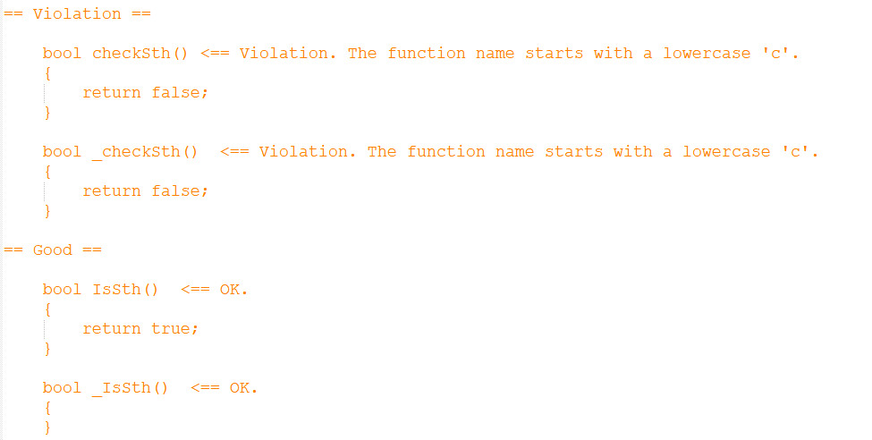

10、~ RULE_3_3_B_start_private_function_name_with_underbar

私有函数名要以下划线开头（只使用于cpp文件）

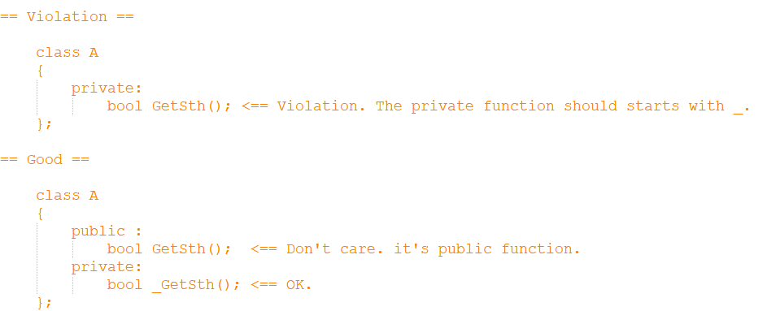

11、~ RULE_4_1_A_A_use_tab_for_indentation

用tab键作为缩进（即：代码使用缩进必须用tab键，或者代码不进行缩进。若用space键进行缩进就会报错）

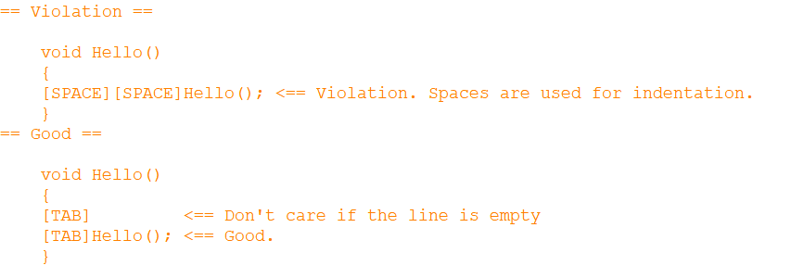

12、~ RULE_4_1_A_B_use_space_for_indentation

用space键作为缩进（即：代码使用缩进必须用space键，或者代码不进行缩进。若用tab键进行缩进就会报错）

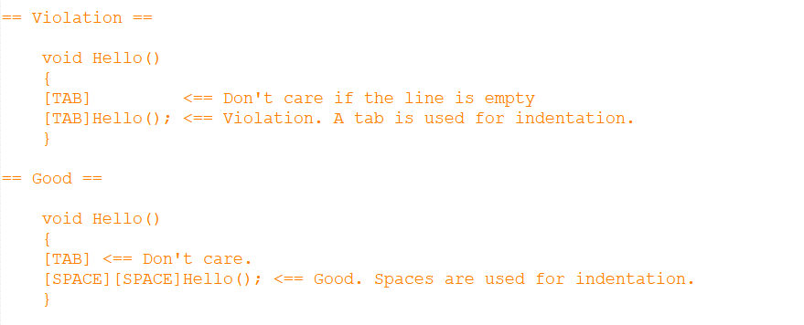

1. ~ RULE_4_1_B_indent_each_enum_item_in_enum_block

定义枚举类型时，每一个枚举里面的枚举项都要进行缩进

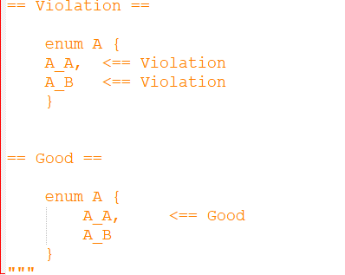

1. ~ RULE_4_1_B_locate_each_enum_item_in_seperate_line

定义枚举类型时，每一个单独的枚举项占一行，若一行中出现了两个或多个枚举项则会报错

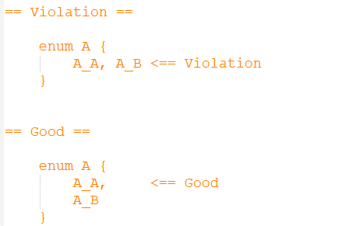

1. ~ RULE_4_1_C_align_long_function_parameter_list

当第一个函数的参数在多行中定义时，从第二行开始，每一行的第一个参数对其第一行的第一个参数。

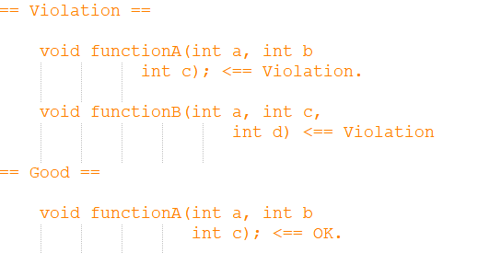

1. ~ RULE_4_1_E_align_conditions

在if和while字句中，如果字句中的条件列表为多行，那么从第二行开始，每一个行的条件要对其第一行。

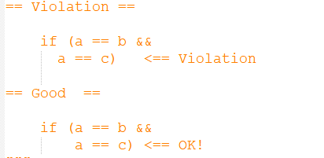

1. ~ RULE_4_2_A_A_space_around_operator

操作符周围应该使用空格

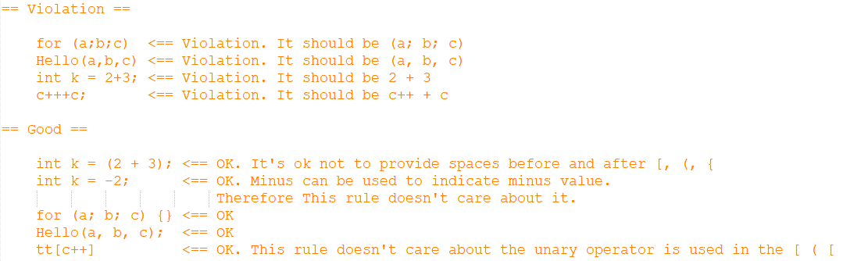

1. ~ RULE_4_2_A_B_space_around_word

使用关键词if、else、for时，关键词和括号间要有间隔一个空格

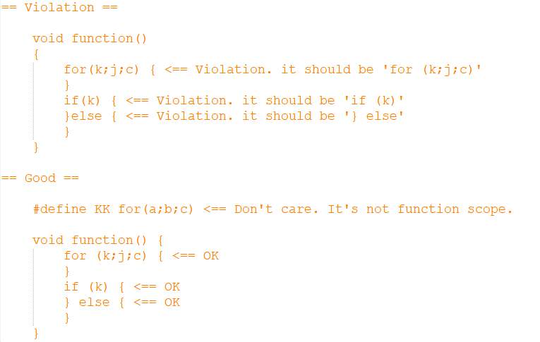

1. ~ RULE_4_4_A_do_not_write_over_120_columns_per_line

每行代码不要写超过120列（这个规则不能识别制表符，它只认为每个字符是一个列）

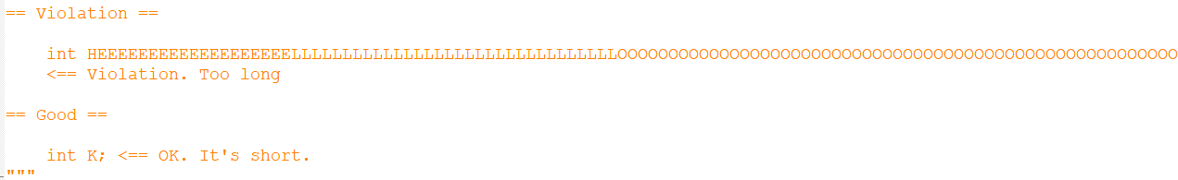

1. ~ RULE_4_5_A_brace_for_namespace_should_be_located_in_seperate_line

名称空间的大括号应该位于单独的行中。

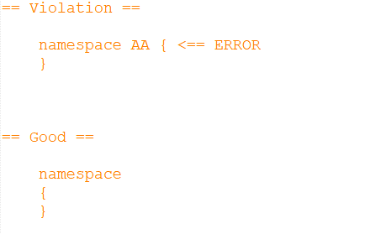

1. ~ RULE_4_5_A_braces_for_function_definition_should_be_located_in_seperate_line

函数定义的大括号应该位于单独的行中。

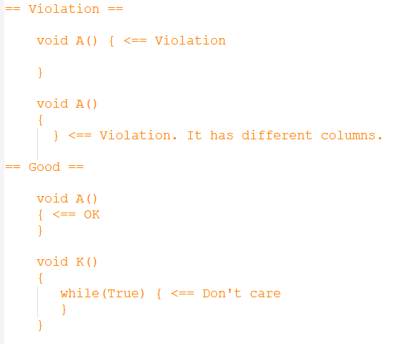

1. ~ RULE_4_5_A_braces_for_type_definition_should_be_located_in_seperate_line

类型定义(class / struct / union / enum)的大括号应该位于单独的行中。

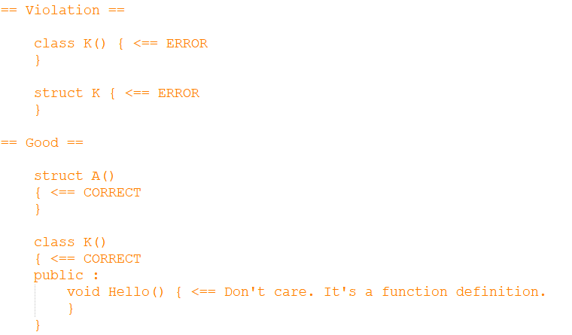

1. ~ RULE_4_5_A_braces_inside_of_function_should_be_located_in_end_of_line

函数内部的大括号，应该位于每一行的结尾

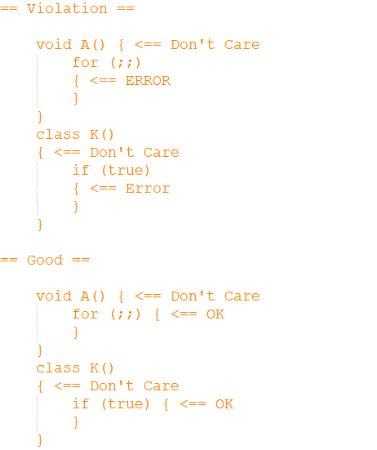

1. ~ RULE_4_5_A_indent_blocks_inside_of_function

在函数内部，每一对大括号里面的代码要进行缩进，使之包含在大括号里

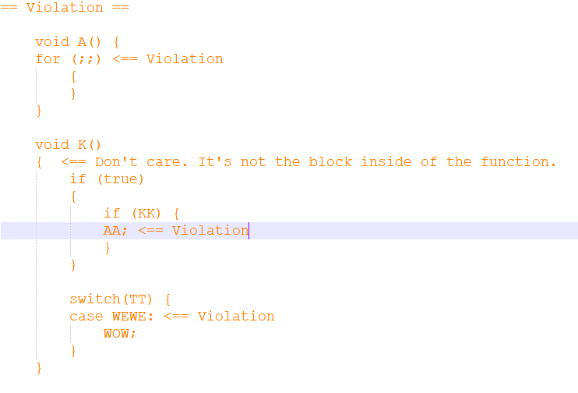

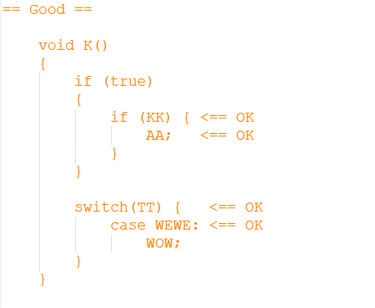

1. ~ RULE_4_5_A_matching_braces_inside_of_function_should_be_located_same_column

在函数内部，每一对大括号应该在同一列

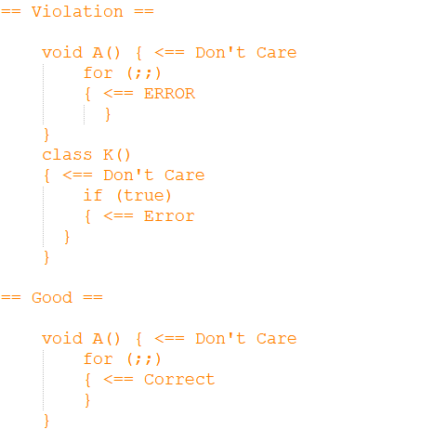

1. ~ RULE_4_5_B_use_braces_even_for_one_statement

关键词（"IF", "WHILE", "FOR"，"ELSE"）内部只有一条语句，也要使用大括号把语句包含起来。

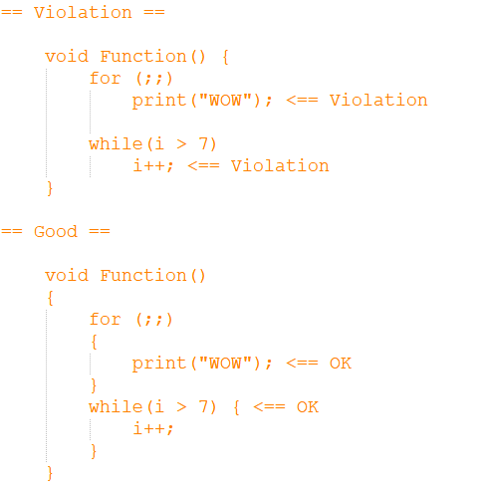

1. ~ RULE_5_2_C_provide_doxygen_class_comment_on_class_def

在每一个类的定义前面提供doxygen格式的注释

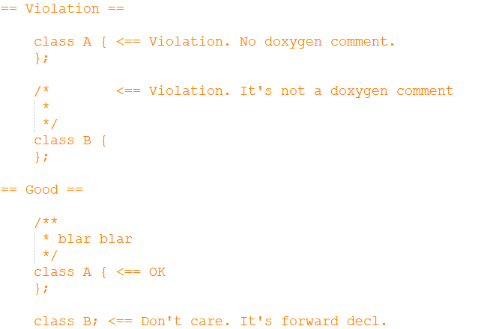

1. ~ RULE_5_2_C_provide_doxygen_namespace_comment_on_namespace_def

提供命名空间doxygen注释。它检查每个“名称空间”关键字前是否有doxygen sytle注释。

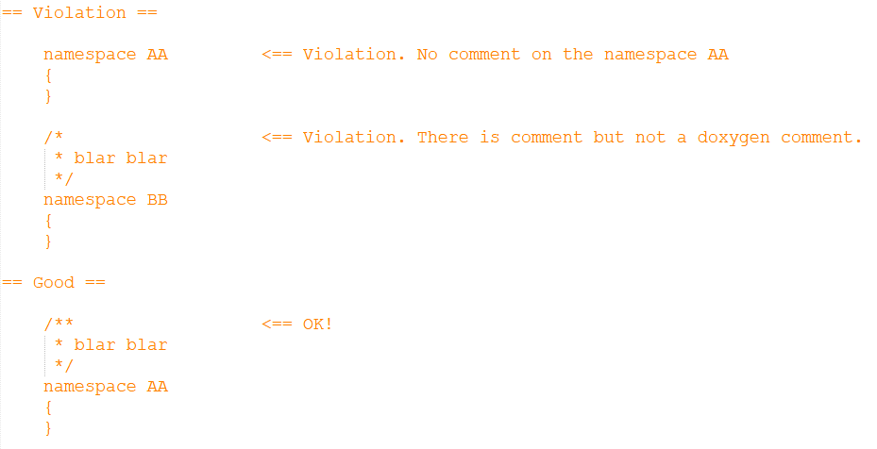

1. ~ RULE_5_2_C_provide_doxygen_struct_comment_on_struct_def

提供struct/union doxygen风格的注释。它检查每个结构体/联合体定义前面是否有doxygen sytle注释。

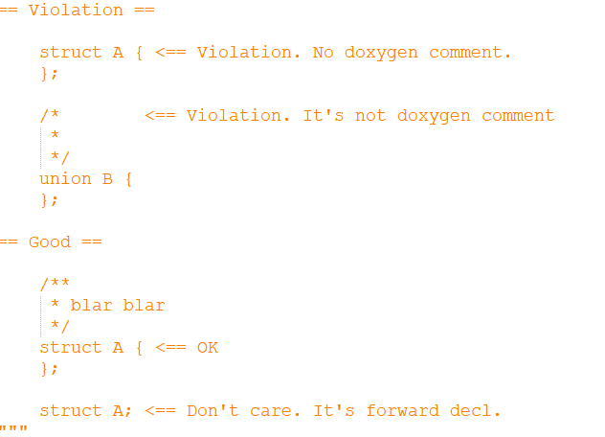

1. ~ RULE_5_3_A_provide_doxygen_function_comment_on_function_in_header

检测头文件（.h文件）中每个函数前面是否有doxygen风格的注释（它只检查public、protected、private函数）。

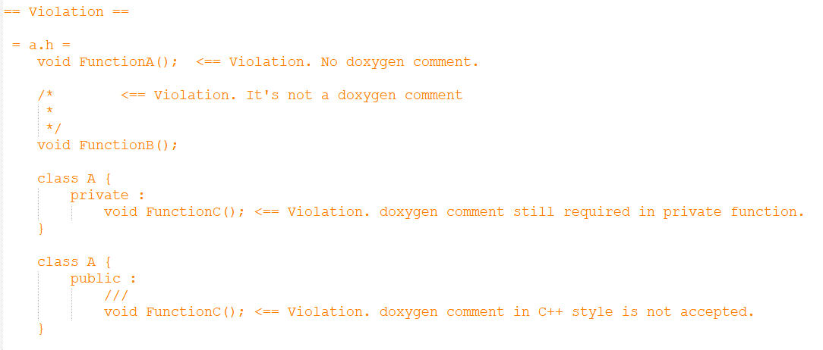

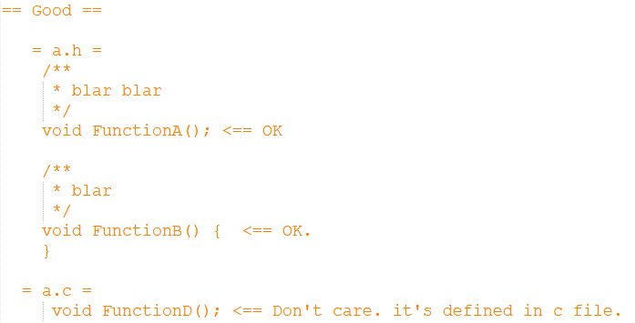

1. RULE_5_3_A_provide_doxygen_function_comment_on_function_in_impl

检测在impl文件（.c或.cpp文件）中是否提供doxygen注释函数。

它检查每个函数定义前面是否有doxygen sytle注释。

它只检查非静态和非私有函数定义。

不幸的是，这个规则不能确定方法是否是私有的，

如果函数定义位于cpp文件中。

请在私隐函数签名的右侧加上'// NS'，以抑制误报。

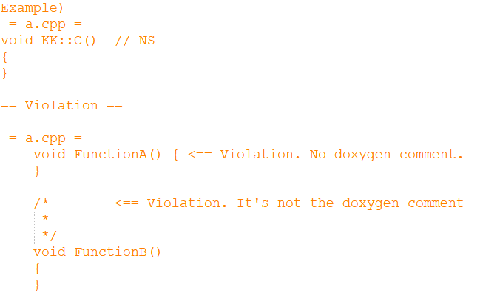

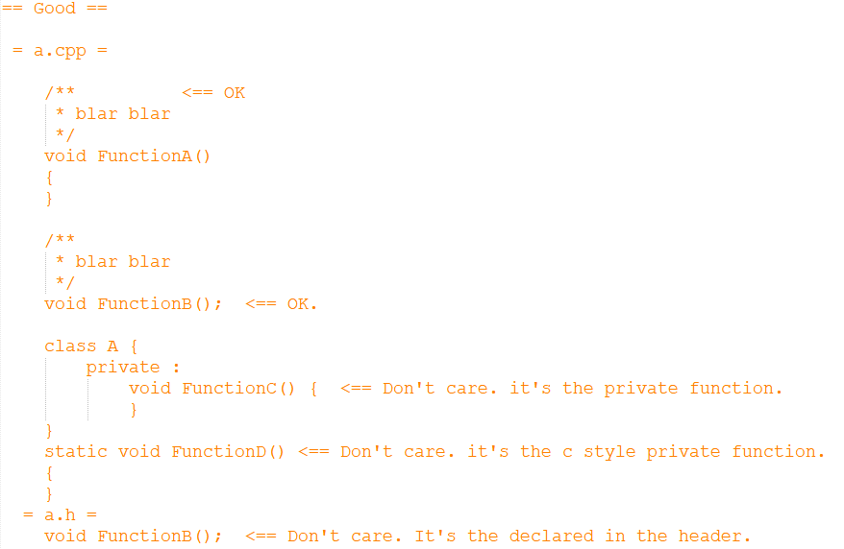

1. ~ RULE_6_1_A_do_not_omit_function_parameter_names

不要在函数声明中省略函数参数名。它只检查函数声明，不检查函数实现。

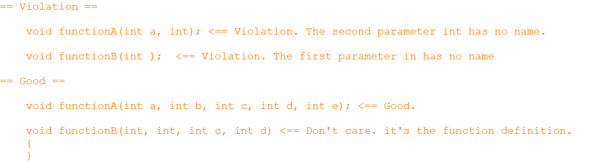

1. ~ RULE_6_1_E_do_not_use_more_than_5_paramters_in_function

每个函数中使用的参数不要超过5个。它同时检查函数声明和实现。

当在参数中使用多个模板(KK<T, K>)时，会混淆这条规则。

当您必须使用这样的句子时，请在行尾使用// NS来忽略这个错误。

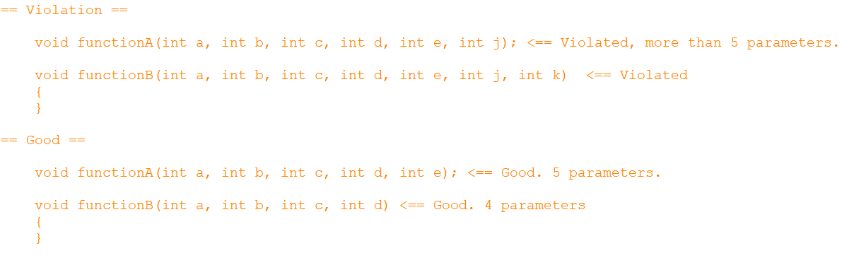

1. ~ RULE_6_1_G_write_less_than_200_lines_for_function

每一个函数内部语句不应该超过两百行（只检查非空行，空白行不加入计算）

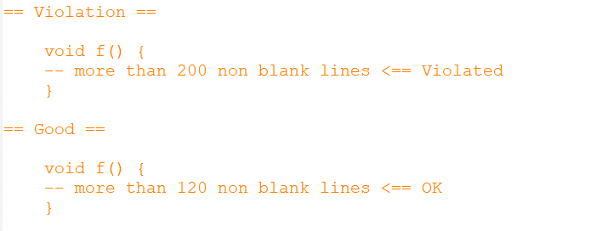

1. ~ RULE_6_2_A_do_not_use_system_dependent_type

不要使用依赖于系统的类型(short、long、int)

而是分别使用与系统无关的类型(int16_t、int64_t、int32_t)

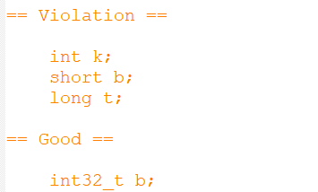

1. ~ RULE_6_4_B_initialize_first_item_of_enum

检查enum类型的第一项，并检查它是否已初始化（它检查第一个元素，并看到有= token）。

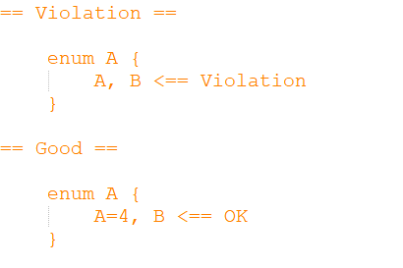

1. ~ RULE_6_5_B_do_not_use_lowercase_for_macro_constants

不要对宏常量使用小写字母（不过，可以使用小写字母编写宏函数）。

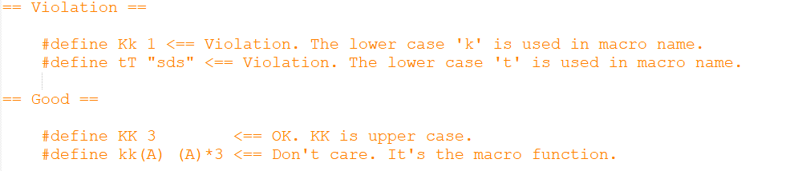

1. ~ RULE_6_5_B_do_not_use_macro_for_constants

不要使用宏常量。

相反，可以使用enum或const变量。

不过，可以编写宏函数。

如果宏定义是以下划线开头，

它认为这个宏是为特殊目的而定义的，不会报错。

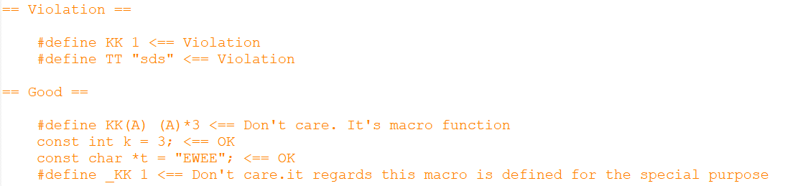

1. ~ RULE_7_1_B_A_do_not_use_double_assignment

不用对多个变量使用双重赋值

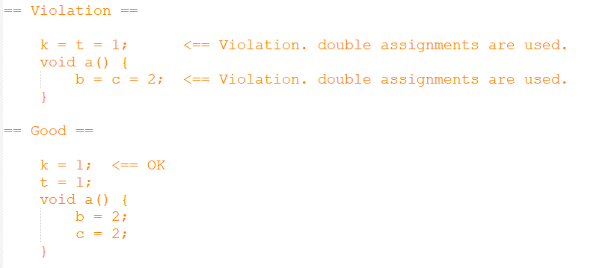

1. ~ RULE_7_1_C_do_not_use_question_keyword

代码中不要使用条件运算符”?”

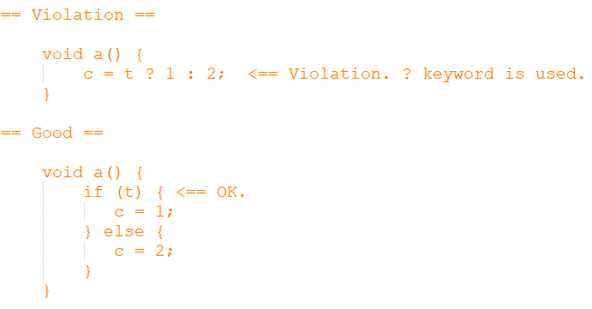

1. ~ RULE_7_2_B_do_not_use_goto_statement

不要使用goto语句

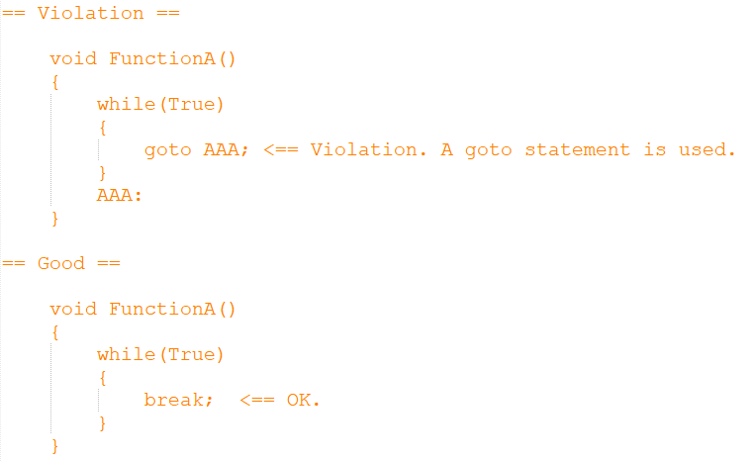

1. ~ RULE_8_1_A_provide_file_info_comment

提供代码信息注释，包括版权信息，并且这些注释在代码文件的开头

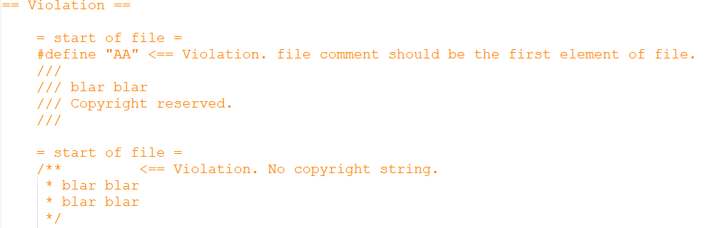

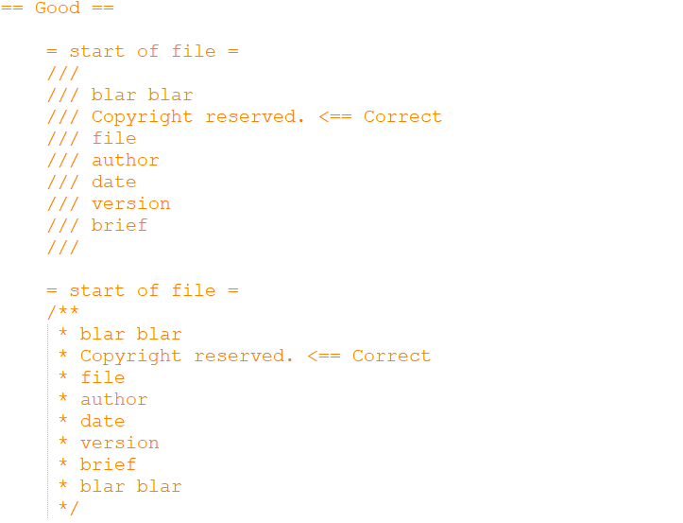

1. ~ RULE_9_1_A_do_not_use_hardcorded_include_path

头文件路径不要使用绝对路径

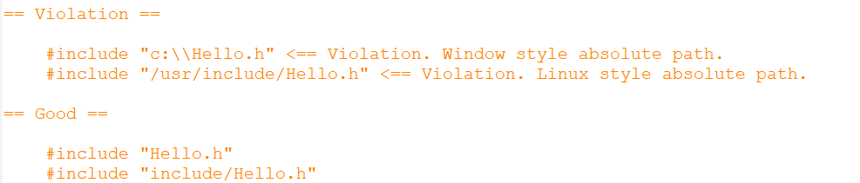

1. ~ RULE_9_2_D_use_reentrant_function

使用可重入函数，不要使用不可重入函数

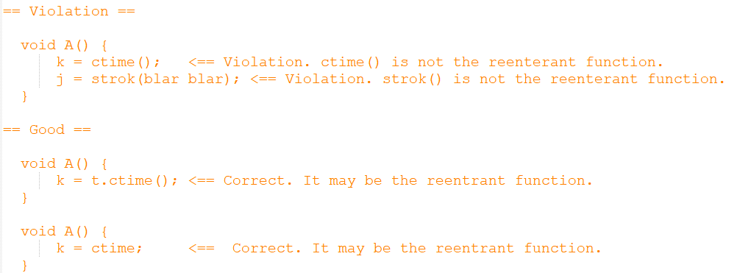

1. ~ RULE_10_1_A_do_not_use_bufferoverflow_risky_function_for_unix

在unix环境下，不要使用缓冲区溢出危险函数

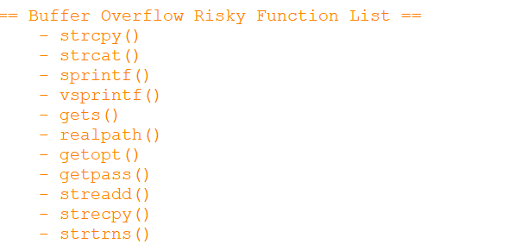

1. ~ RULE_10_1_B_do_not_use_bufferoverflow_risky_function_for_windows

在windows环境下，不要使用缓冲区溢出危险函数

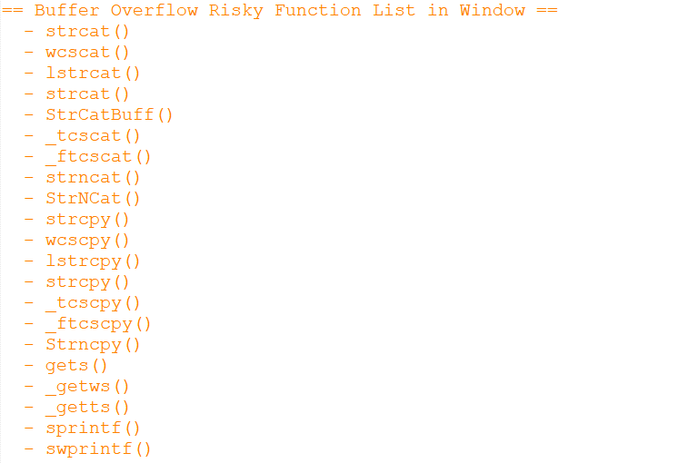

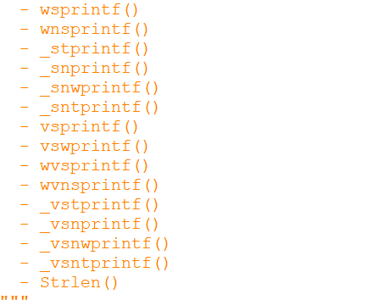

47、~ RULE_A_3_avoid_too_deep_blocks

函数中，块的深度（嵌套深度）不能大于4

